无线电通信顾问组 | 
 | 文件 RAG/76-C
 | 2026年3月16日
 | 原文：英文
意大利
根据第55号决议（WRC-23，修订版）进一步开发
有关BR IFIC提前公布资料的意见的在线提交

1 背景
意大利主管部门赞赏无线电通信局（BR）为落实第55号决议（WRC-23，修订版）所做的持续努力，该决议责成BR开发和改进卫星网络申报资料的电子化提交、电子化通信和SIRRS平台，以满足《无线电规则》的需要。
在无线电通信顾问组第32次会议（RAG-32）上，日本主管部门介绍了RAG/40-E号文件，该文件概述了进一步改进电子化提交和电子化通信系统的全面建议。意大利主管部门完全支持RAG/40-E号文件中提出的目标和提案。
在上述提案的基础上，意大利主管部门希望提出进一步的开发建议，旨在简化并理顺提交无线电通信局《国际频率信息通报》（BR IFIC）公布（尤其是提前公布资料（API））相关意见的程序。

2 现状与挑战
根据《无线电规则》第9.3条规定的现行程序，当BR在BR IFIC中公布卫星网络申报时，发现潜在频率重叠或干扰问题的主管部门必须通过单独信函向BR和相关个别主管部门提交意见。这一过程意味着：
• 从BR IFIC公布中人工确定可能受影响的卫星网络
• 通过电子化通信为每个受影响的申报拟定和提交单独的信函
• 电子化通信平台上存在大量初步往来信函
• 在确定所有相关协调方时可能出现延误
正如RAG/40-E号文件所述，虽然电子化通信平台提高了主管部门与BR之间信函往来的效率，但仍有机会进一步简化BR IFIC提前公布资料（API）的初步意见提交程序。

3 提案

3.1 开发用于直接提交对BR IFIC公布的意见的在线工具
意大利主管部门建议BR开发一个软件工具，以实现对API公布的初步意见的直接在线提交，而无需向个别主管部门单独发送信函。该工具应集成到现有的电子化提交和电子化通信基础设施中。
拟议系统的功能如下：
步骤1：自动确定潜在重叠
当主管部门访问在线意见工具时，系统将：
• 允许主管部门从“受影响的主管部门”字段的下拉菜单中选择其身份
• 自动查询BR IFIC数据库（按照BRSIS逻辑），确定属于该主管部门的、与新的公布存在潜在频率重叠的所有卫星网络
• 显示可能受新的公布影响的卫星网络的预填清单
步骤2：确认与细化
之后，受影响的主管部门将能够：
• 审议自动确定的可能受影响的卫星网络清单
• 在预填清单中确认或取消选择个别卫星
• 手动添加/删除软件分析未自动确定的其他卫星网络或系统
• 针对每个选定的卫星网络提出具体的技术意见或关切
步骤3：提交
确认重叠后（通过点击单个按钮或“CONFIRM ALL”选项。见图1），系统会自动生成一份结构化报告，确定发表意见的主管部门和可能受影响的特定卫星系统。
步骤4：公布
随后BR会在下一期BR IFIC API/B中公布此信息，并明确指出：
• 哪些主管部门提交了意见
• 具体哪些卫星系统可能受到影响
• 针对每个可能受影响的卫星系统的最终技术意见

3.2 系统界面和用户体验
拟议工具将采用直观的万维网界面，在设计理念上与日本主管部门要求的BR空间软件改进相类似（如RAG/40-E号文件第2.4节所述）。
该界面将包括：
• 用于选择主管部门的下拉菜单
• 显示潜在频率重叠的自动填充表格
• 用于确认或取消选择受影响卫星的复选框
• 用于填写技术意见的自由文本字段
• 批量确认选项（“CONFIRM ALL”）
• 提交前的实时验证
• 与现有的电子化提交和电子化通信证书和工作流程的整合

如图1所示的可视化示例：
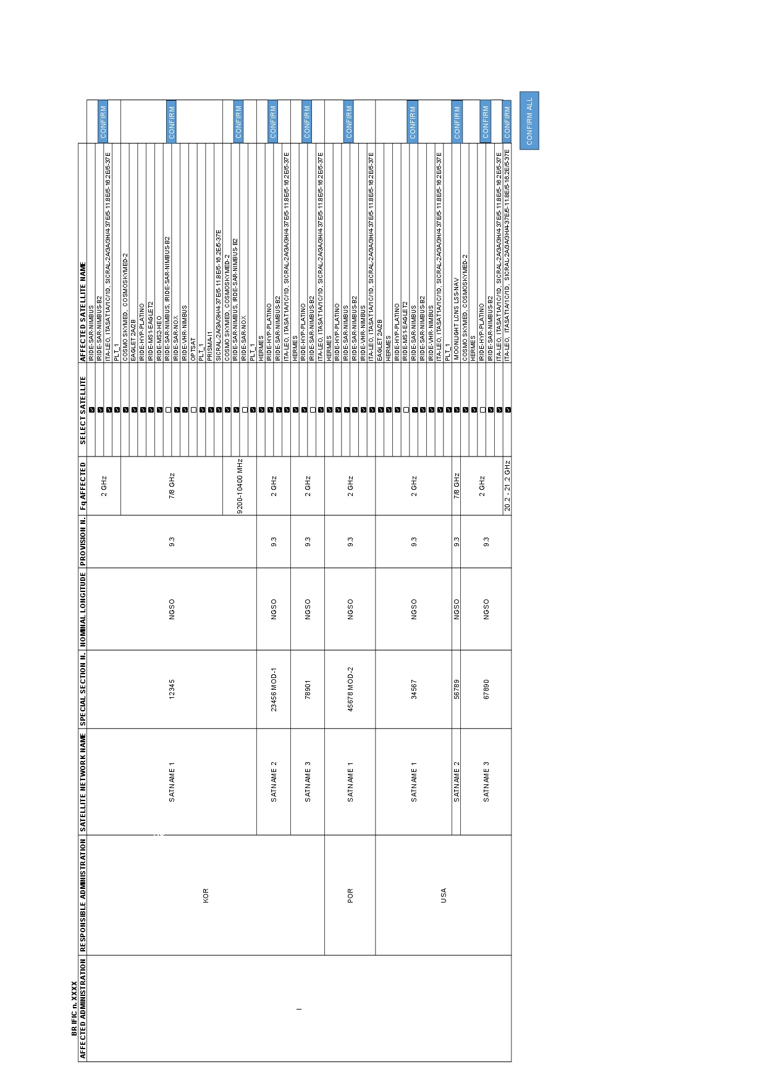

4 拟议系统的优点
意大利主管部门认为，这一在线意见工具的使用将为所有利益攸关方带来显著益处：

4.1 电子化通信信函数量的减少
通过专用在线工具而非单独的信函提交初步意见，电子化通信平台将主要用于后续的协调讨论和技术交流。这将大大减少初步“潜在干扰通知”函的数量，帮助主管部门缓解拥塞，从而专注于实质性的协调活动。

4.2 协调过程的效率提升
初步确定的可能受影响的卫星网络将：
• 减少主管部门人工审议BR IFIC出版物花费的时间
• 最大限度地降低忽略相关频率重叠的风险
• 加速确定需要协调的各方
• 为出版主管部门提供清晰、直观的协调要求概览

4.3 增强明确性
出版主管部门将收到一份清晰的表格报告，其中明确了：
• 所有已提交意见的主管部门
• 需要协调的具体卫星网络
• 协调要求的技术依据
这种明确性将带来更有效的规划、更清晰的协调方案和更好的协调活动资源分配。

4.4 改进数据管理与可用性
所有的提交的意见和确定的协调要求将：
• 以结构化格式存储在国际电联数据库中
• 可随时在线检索和共享
• 可用于分析和报告目的

4.5 与第55号决议（WRC-23，修订版）保持一致
拟议实施直接支持第55号决议（WRC-23，修订版）的目标，特别是：
• 做出决议8：提前公布、协调、通知和登记程序相关的行政信函往来须尽可能采用国际电联电子化通信平台
• 做出决议10：提前公布、协调、通知和登记程序中涉及的传统通信手段（电报、电传或传真）应由电子化通信平台取代
• 继续开发和改进卫星协调电子系统的总责

5 实施考虑
意大利主管部门认识到，实施此提案需要：
• 开发和测试在线界面和数据库查询功能
• 与现有的电子化提交和电子化通信基础设施集成
• 为主管部门提供培训和指导材料
• 设置过渡期，在此期间可以同时使用传统和在线意见提交方法
意大利主管部门随时准备通过以下方式支持BR的这一发展：
• 自愿捐赠（酌情）
• 参与试点测试和用户反馈
• 分享技术专长和最佳做法

6 结论
意大利主管部门赞赏日本主管部门在RAG/40-E号文件中展现的领导力，并完全支持根据第55号决议（WRC-23，修订版）继续开发电子化提交和电子化通信系统。
本文件概述的补充提案旨在通过以下方式扩展和补充RAG/40-E的目标：
• 进一步减轻主管部门和BR的行政负担
• 提高卫星协调过程的效率和明确性
• 利用国际电联现有的数据库基础设施提供更强大的自动化
• 减少电子化通信平台上不必要的信函数量
• 从提前公布和协调过程的最初阶段开始提供更清晰的协调途径
• 避免在主管部门的本地存储器中进行大量下载和更新
意大利主管部门恳请BR将本提案视为对尊敬的日本主管部门概述的持续开发工作的补充性增强，并基于第55号决议（WRC-23，修订版）探索与其他系统改进协调实施的机会。

7 参考资料
[1] RAG/40-E号文件，“第55号决议（WRC-23，修订版）的进一步改进 – 卫星网络申报资料的电子化申报和公布”，日本，2025年3月26日。
[2] 第55号决议（WRC-23，修订版），“以电子方式提交卫星网络、地球站和射电天文电台的通知单，进行信函往来以及报告影响空间业务的有害干扰”。
[3] “电子化提交卫星网络申报资料/电子化通信”，国际电联2024年世界无线电通信研讨会（WRS-24）。
______________

